
MĚSTSKÁ KNIHOVNA BLANSKO

VÁS ZVE NA

SLAVNOSTNÍ UKONČENÍ
PROJEKTU „ZELENÁ TUŽKA“
(KURZ TVŮRČÍHO PSANÍ)

UKONČENÍ S PŘEDÁNÍM OSVĚDČENÍ
O ABSOLVOVÁNÍ SE USKUTEČNÍ
V MĚSTSKÉ KNIHOVNĚ BLANSKO

16. ČERVNA 2011 V 18 HODIN
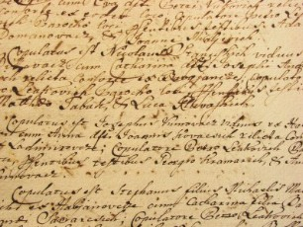

MĚSTSKÁ KNIHOVNA BLANSKO

VÁS ZVE NA

SLAVNOSTNÍ UKONČENÍ
PROJEKTU „ZELENÁ TUŽKA“
(KURZ TVŮRČÍHO PSANÍ)

UKONČENÍ S PŘEDÁNÍM OSVĚDČENÍ
O ABSOLVOVÁNÍ SE USKUTEČNÍ
V MĚSTSKÉ KNIHOVNĚ BLANSKO

16. ČERVNA 2011 V 18 HODIN

MĚSTSKÁ KNIHOVNA BLANSKO

VÁS ZVE NA

SLAVNOSTNÍ UKONČENÍ
PROJEKTU „ZELENÁ TUŽKA“
(KURZ TVŮRČÍHO PSANÍ)

UKONČENÍ S PŘEDÁNÍM OSVĚDČENÍ
O ABSOLVOVÁNÍ SE USKUTEČNÍ
V MĚSTSKÉ KNIHOVNĚ BLANSKO

16. ČERVNA 2011 V 18 HODIN

MĚSTSKÁ KNIHOVNA BLANSKO

VÁS ZVE NA

SLAVNOSTNÍ UKONČENÍ
PROJEKTU „ZELENÁ TUŽKA“
(KURZ TVŮRČÍHO PSANÍ)

UKONČENÍ S PŘEDÁNÍM OSVĚDČENÍ
O ABSOLVOVÁNÍ SE USKUTEČNÍ
V MĚSTSKÉ KNIHOVNĚ BLANSKO

16. ČERVNA 2011 V 18 HODIN

